Проект диагностической работы по определению уровня информационной компетентности учеников 1 класса

Структура информационной компетентности КИМы
Знания информации
1. Какие птицы являются зимующими?
ворона, ласточка, лебедь, воробей, голубь, соловей, синица
2. Какой вид транспорта является наземным?
Самолёт, поезд, автобус, вертолёт, лодка, метро, троллейбус, такси
3. Где можно найти информацию о витаминах, содержащихся в овощах и фруктах?
- Энциклопедия
- Учебник
- Медицинская литература
- Кулинарная книга
- Сеть интернет
4.У Пети есть любимые игрушки. Посмотри на схемы и догадайся какие?

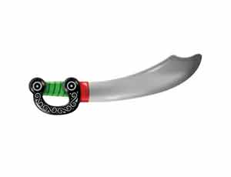 | 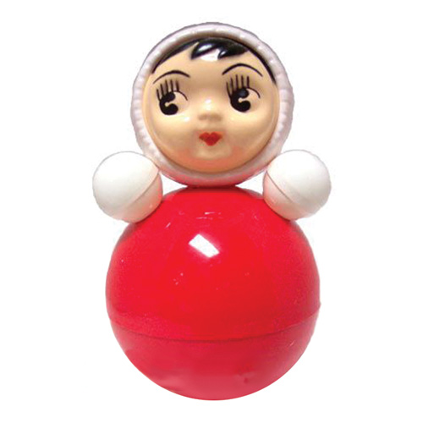 | 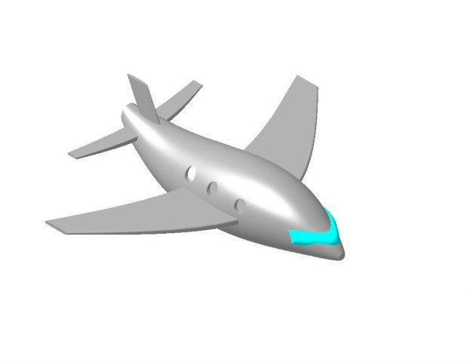 | 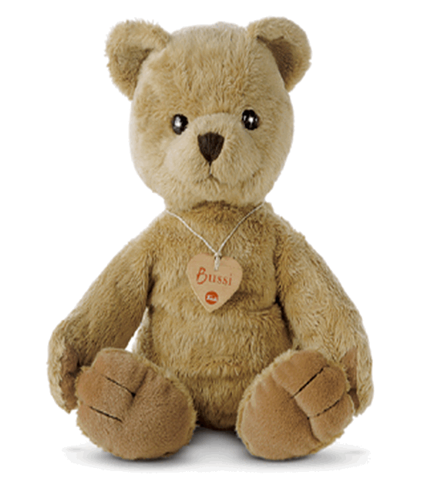 | 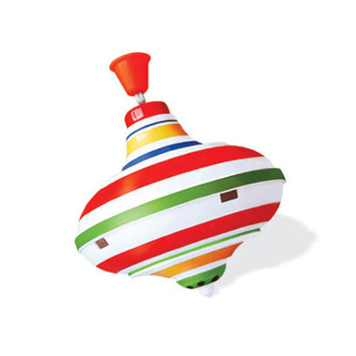 | 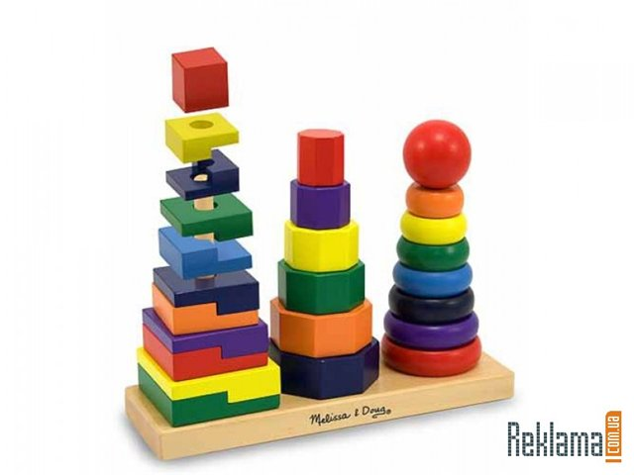 | 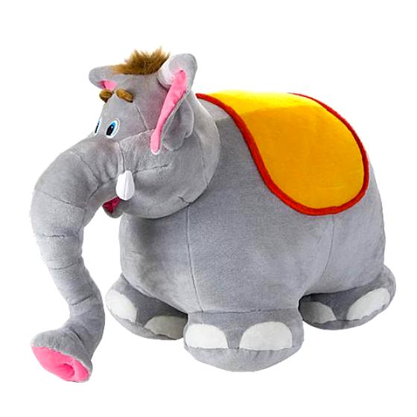
Действия с информацией
- Пронумеруй названия месяцев в правильной последовательности. Начни с января

- cентябрь
- март
- июль
- январь
- август
- ноябрь
- июнь
- октябрь
- февраль
- май
- декабрь
- апрель

- Как будущее окружающего мира зависит от наших поступков? Покажи + хорошие поступки и -- - плохие.


- Представь, что на радуге живут радужные человечки. У каждого из них воздушный шарик своего цвета. Раскрась шарики.
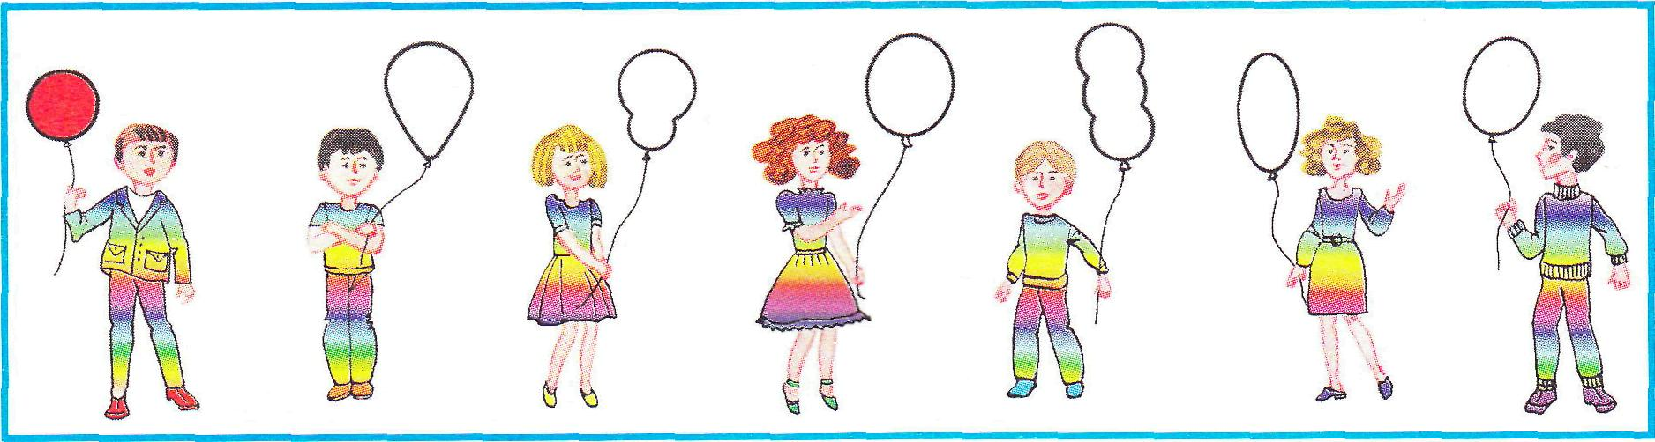

- Собери распавшиеся на две части слова на тему «Животные».
О | БР
ЛО | ЛЕНЬ
ЗУ | РСУК
МО | ОТ
БА | СЬ
ЕН | КОДИЛ
БЕ | РЖ
КРО | ЛКА
Запиши название ещё одного животного________________________ ___

Ценностное отношение к информации
- Объясни, почему мы не будем рвать цветы и ловить бабочек?__________________________________
______________________________________________________________________________________
- С помощью какого средства массовой информации ты можешь узнать о последних событиях в стране и мире?__________________________________________________________________________
______________________________________________________________________________________
- Напиши, для чего бабушка каждый год вклеивает в семейный альбом фотографию своего внука?___
______________________________________________________________________________________
Напиши для чего воспитательница детского сада хранит фотографии всех детей, воспитанников разных лет?___________________________________________________________

4. Брат собирается поступать в 1 класс. Помоги ему собрать портфель.
Обведи только те предметы, которые ему понадобятся в школе.
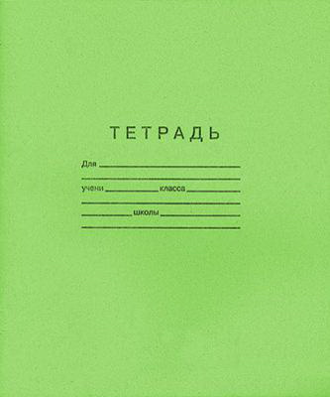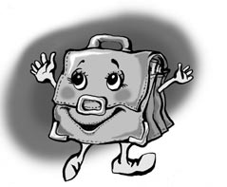  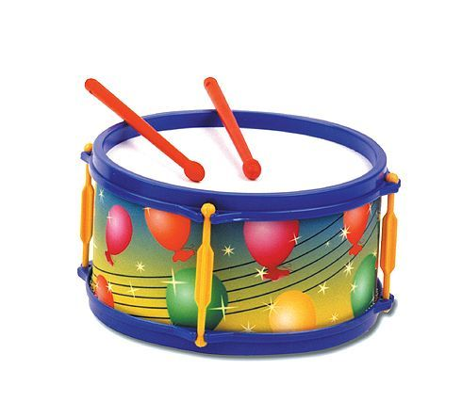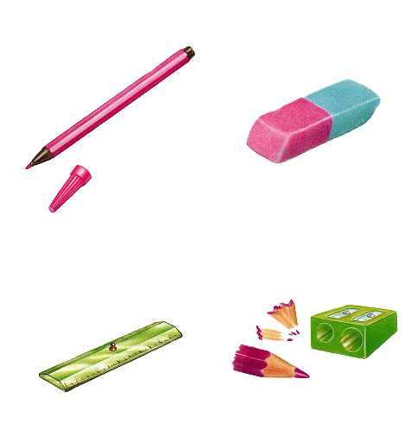 |  |  | 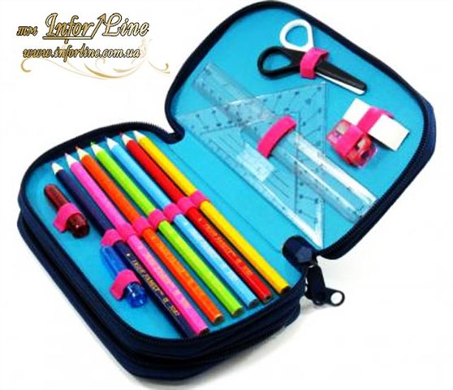
 | 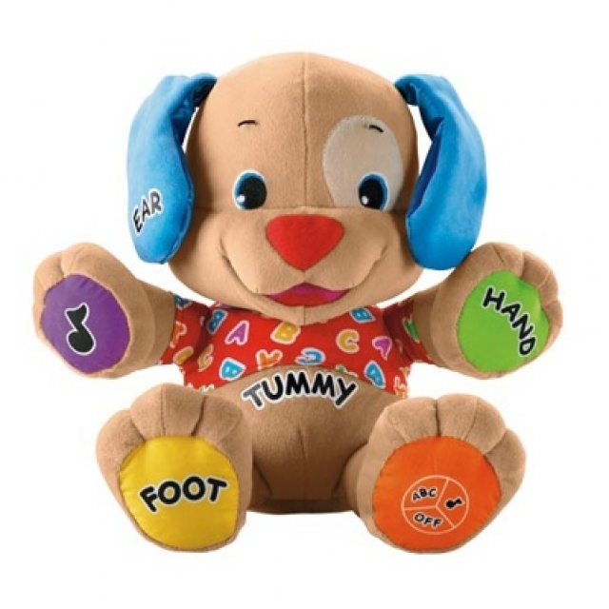 | 
 | 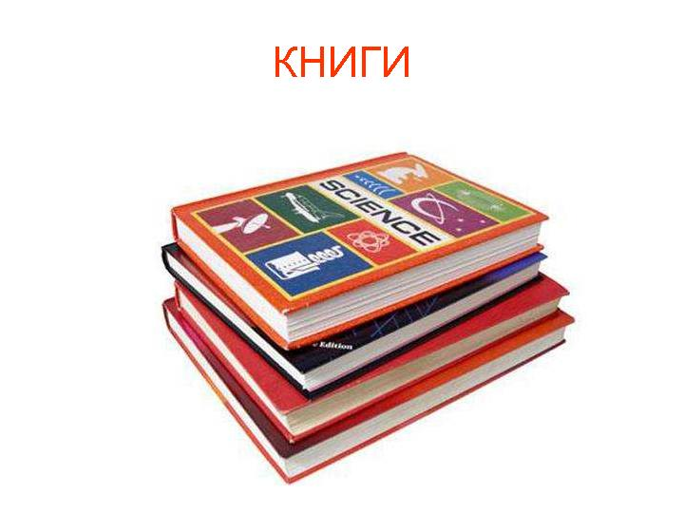 | 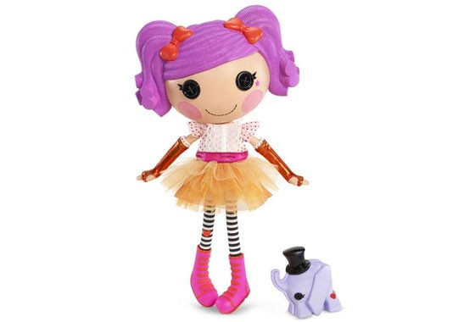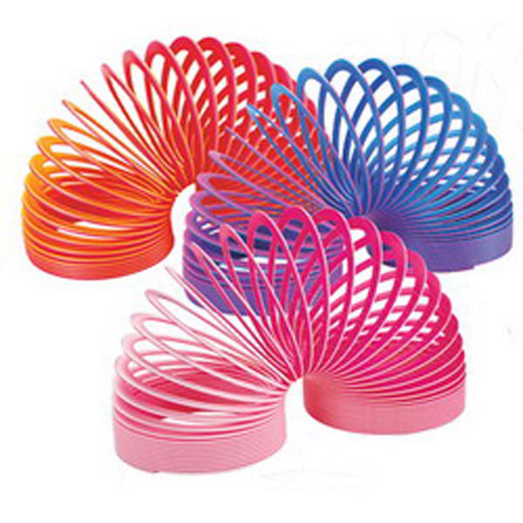 | 

Опыт применения знаний об информации
1. Тебе рассказали сказку, а ты не знаешь кто её автор. Из какого источника можно узнать информацию?
- Обратиться к родителям - Взять книгу с полки
- Пойти в библиотеку - Узнать у учителя
- Спросить у одноклассников - Воспользоваться Интернет
- Прочитать в справочнике
- Тебе нужно узнать информацию о предстоящем Новогоднем представлении, чем ты можешь воспользоваться?
№ п/п | Действия | Искал сведения (да/нет) | Сведения получил (да/нет)
1. | Узнал у учителя
2. | Обращался к родителям
3. | Изучал афишу
4. | Нашёл в интернете
 | Пользовался театральной программой
 | Опрашивал друзей и знакомых
 | Смотрел рекламу
 | Слышал по радио
 | Прочитал в газете

Критерии оценивания
Знания информации
- По 1 баллу за верно указанные слова (4слова-4 балла; 3сл.-3 балла; 2сл.,1сл.- 1 балл);
- По 1 баллу за верно указанные слова (4слова-4 балла; 3сл.-3 балла; 2сл.,1сл.- 1 балл)
- Указаны: 5 источников информации– 5 баллов
4 источника – 3 балла;
3 и менее – 1 балл
- Названы верно 3 игрушки - 3 балла; 2 игрушки -2 балла; 1 игрушка -1 балл.

Действия с информацией
- 12 месяцев проставлены верно – 5 баллов;
более 6 проставлены верно – 3 балла;
6 и менее проставлены верно -1 балл.
- Все знаки отмечены верно – 5 баллов;
5 знаков – 3 балла;
4 и менее – 1 балл.
- Все цвета расположили правильно – 5 баллов;
допустили 1 ошибку – 3 балла;
2 и более ошибок – 1 балл.
- Все слова сложены верно + ещё своё – 5 баллов; 5 слов сложено верно + своё – 3 балла;
4 и менее – 1 балл.

Ценностное отношение к информации
- Ответы типа: «нанесём вред природе…» - 5 баллов;
«полезные…»- 3 балла;
«красивые…» - 1 балл.
- 5 и более вариантов источников – 5 баллов;
3, 4 источника – 4 балла;
менее 2 источников – 1 балл.
(-газета; -интернет; -телевизор; -телефон; -радио; -почта; -журнал…)
- Ответ с обоснованием необходимой информации – 5 баллов;
Ответ с обоснованием без необходимости информации – 3 балла;
Отсутствие ответа, неверный ответ – 1 балл.
4. 10 предметов найдены верно – 5 баллов; более 5 предметов – 3 балла; 5 и менее -1 балл.

Опыт применения знаний об информации
- За каждый ответ 2 балла.
- За каждый ответ 2 балла.

Уровни сформированности знаний об информации – максимальный балл 20
20 баллов – высокий;
11 баллов – средний;
4 балла – низкий.

Уровни сформированности действий с информацией – максимальный балл 20
20 баллов – высокий;
11 баллов – средний;
4 балла – низкий.

Уровни сформированности ценностного отношения к информации – максимальный балл 20
20 баллов – высокий;
13 баллов – средний;
4 балла – низкий.

Опыт применения знаний об информации– максимальный балл 32
32-18 баллов – высокий;
17-9 баллов – средний;
8 балла и менее – низкий.

Итого:

Высокий уровень – 92-51 баллов
Средний – 52–21 баллов
Низкий – менее 20 баллов

